实验报告
姓名： 专业： 信息工程 学号：
课程名称： 信息与电子工程导论 任课老师： 章献民
实验名称： 基于Multisim的三极管放大电路仿真 实验日期： 2024.12.07
1 实验目的和要求
1.1 实验目的
（1）通过对三极管放大电路进行分析和测试，深入理解三极管在放大电路中的作用。
（2）学会运用估算法来计算三极管的静态工作点
（3）熟悉三极管输出特性曲线簇的测试与分析
（4）学会使用示波器观察信号波形并测量电压放大倍数
1.2 实验要求
（1）应用估算法计算三极管的静态工作点，在电路中接入万用表仿真测量静态工作点，并进行比较。
（2）用虚拟IV测试仪测试三极管输出特性曲线簇，并观察静态工作点的位置。
（3）用示波器观察输入、输出信号波形，并测量电压放大倍数。
2 实验原理
- 三极管的放大原理
- 静态工作点的设置原理（其中用到了KVL等知识）
- 电压放大倍数是指放大电路输出电压与输入电压的比值。
3 实验内容
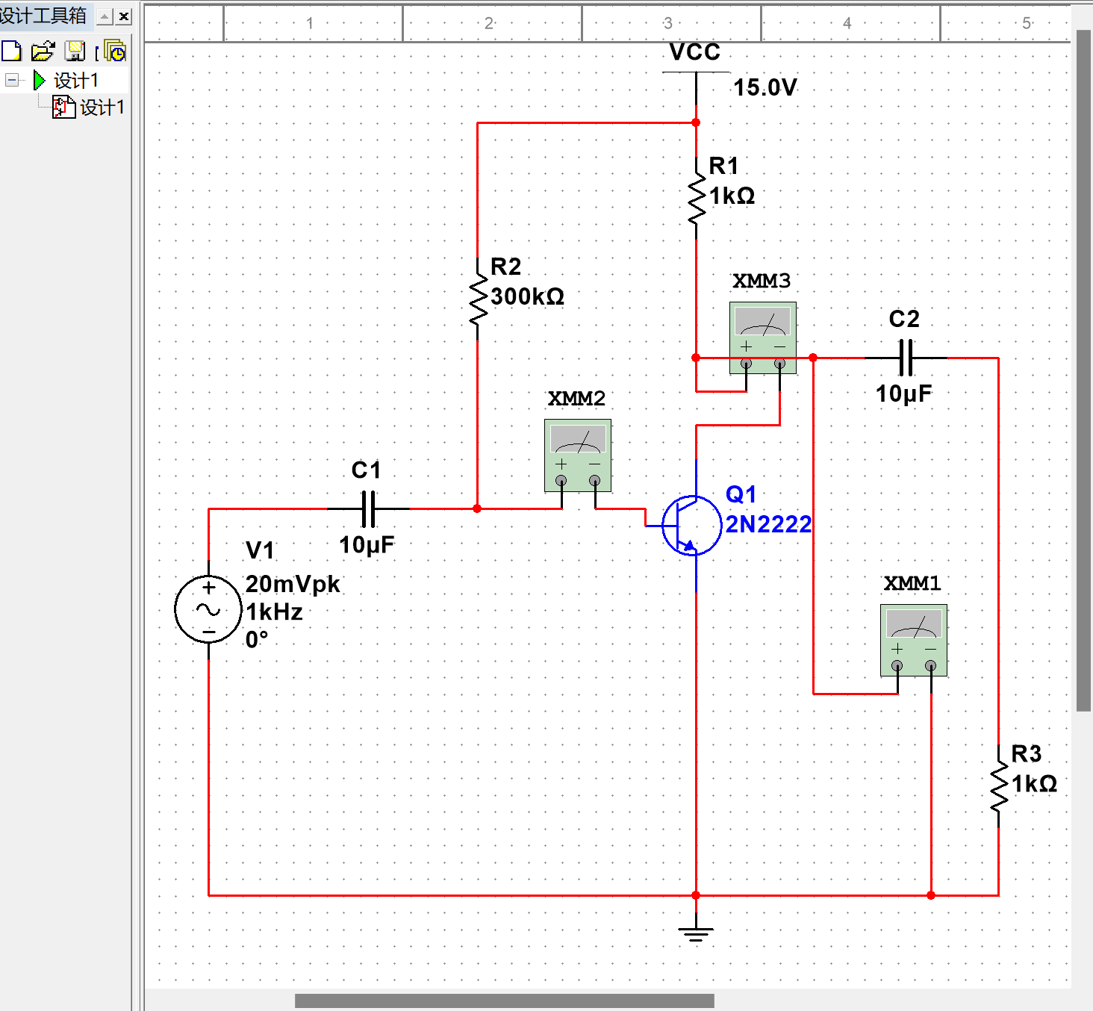
- 在Multisim中搭建如右图所示的共射极放大电路
- 用虚拟IV测试仪测试三极管输出特性曲线簇
- 应用估算法计算三极管的静态工作点，并与电路中万用表测出来的工作状态进行比较
- 用示波器观察输入、输出信号波形，并测量电压放大倍数。

4 实验结果和分析
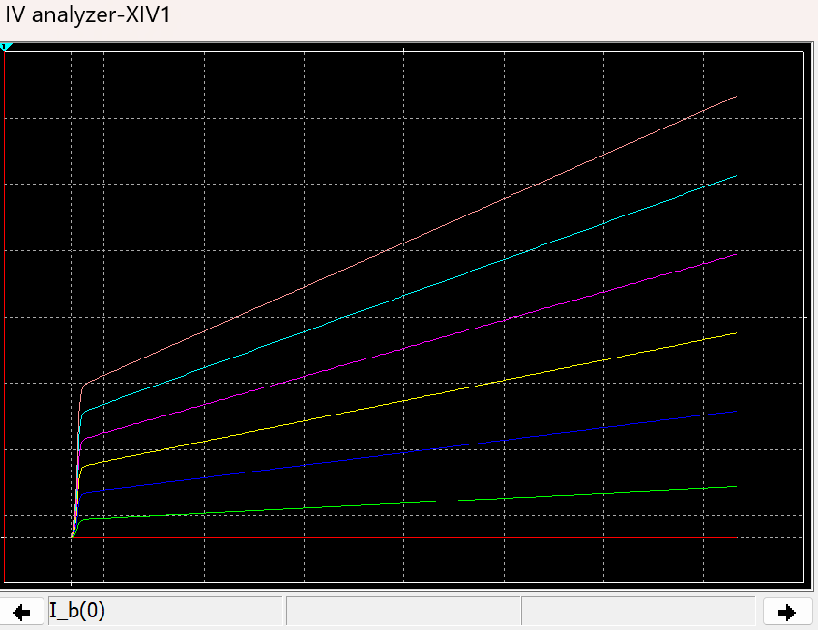
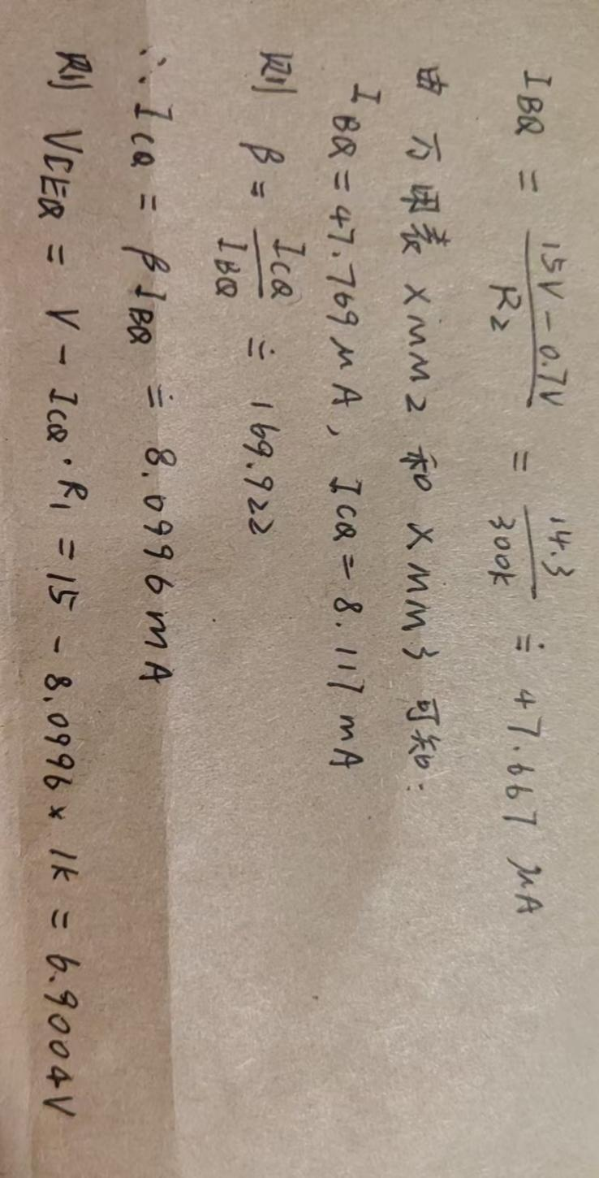
计算结果6.9004V与实际结果6.883V非常接近

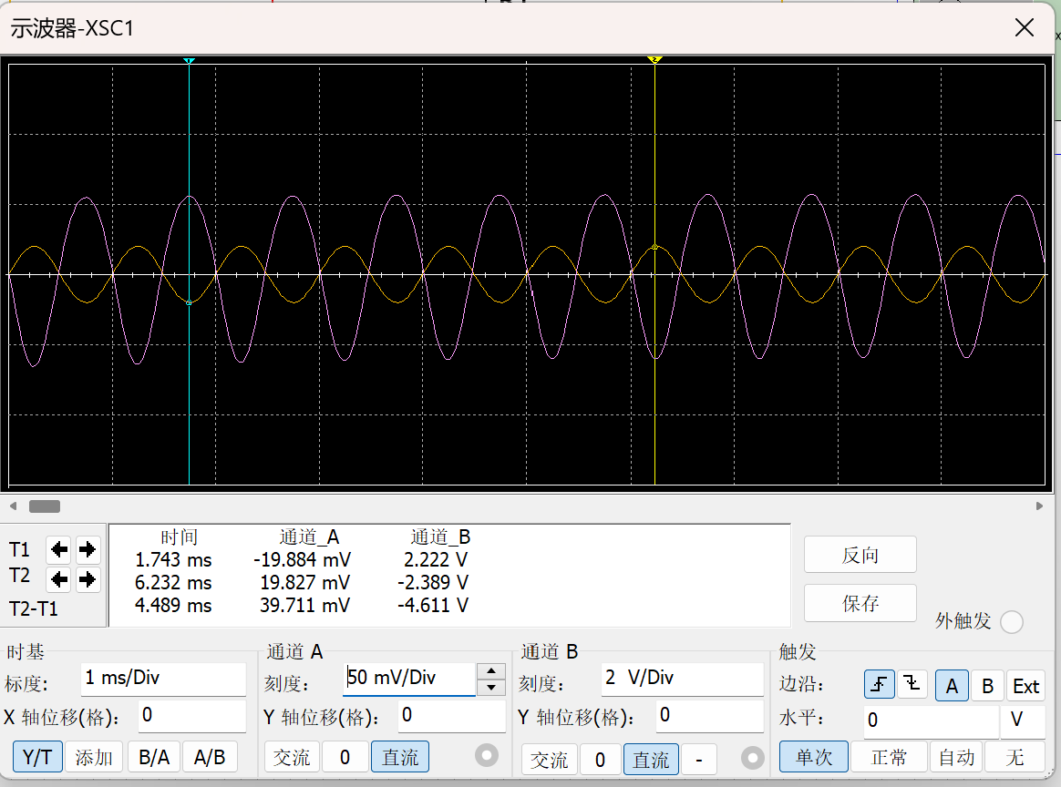
放大倍数A=-2.222/（19.884*10^-3）=-111.7
5 实验结论
- 在饱和区，三极管的输出电流（Ic）几乎与输入电流（Ib）成正比，且Vce接近于零。此时，三极管处于导通状态，适合用于开关电路。在放大区，Ic与Vce之间的关系是线性的，且Ic对Ib的变化非常敏感。放大区是三极管作为放大器工作的主要区域。
- 通过估算和万用表测量三极管的静态工作点，发现估算值和测量值存在一定的差异。估算方法能够快速地得到一个大致的工作点范围，但由于三极管参数的离散性（如不同批次三极管的β值可能不同）、实际电路中的寄生参数（如线路电阻、电容等）以及温度等因素的影响，测量值会与估算值有所偏离。不过，在合理的误差范围内，估算值可以为电路调试提供一个有效的参考，帮助判断电路是否正常工作。
- 使用示波器观察输入和输出信号波形，可以直观地看到输入信号经过三极管放大电路后，幅度得到了放大。同时，还能观察到信号的相位关系，在共射极放大电路中，输出信号与输入信号反相。
- 通过测量输入和输出信号的电压幅值，计算得到的电压放大倍数与理论计算值相近，但也会因三极管的实际参数、负载特性以及信号频率等因素产生一定偏差。

